Aluminium Schiebetürbeschlag - ohne Zarge SB-Glas

für Glasdicke bis 8mm, mit Laufwerkabdeckung Höhe / Tiefe 105mm

Oberfläche:
[ ] silberfarbig eloxiert E6EV1
[ ] pulverbeschichtet nach RAL-Farbskala (seidenglänzend 70-85)
[ ] pulverbeschichtet nach NCS-Farbskala
[ ] pulverbeschichtet nach DB-Farbskala
[ ] Edelstahloptik
[ ] pressblank (unbehandelt)
[ ] Sonderausführung

Türelemente als Schiebetür vor der Wand geführt

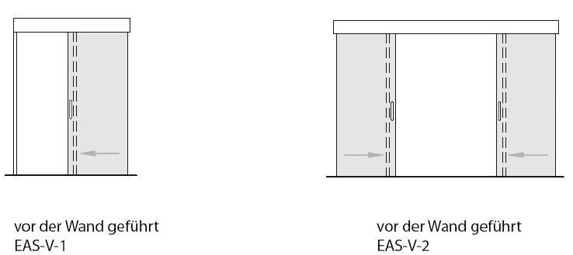

Bezugsquelle:

Küffner Aluzargen GmbH & Co. OHG
Kutschenweg 12
D-76287 Rheinstetten, Germany
Tel. +49 (0)721 51 69- 0
Fax +49 (0)721 51 69- 40
info@kueffner.de
www.kueffner.de

Produktabbildung:

